LANケーブル作成

8　織田祐斗

作成手順

1. カッター等を使ってケーブルの先から6㎝ほどケーブルの皮をむく(芯線を傷つけないように切れ込みを入れ、切れ込みを広げるように外皮を引っ張りながらケーブルを軽く曲げる)

テキスト

1. 外皮に十字に開くように5～10㎜ほど切れ込みを入れ、十字の区切りを根本から切り落とす

バットを持っている手

1. 細長い棒などを絡まっている芯線に差し込み、芯線ごと棒を抑えながら芯線の先の方に向かって引き抜き、芯線をほどく

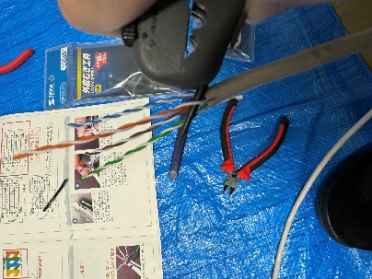

1. ほどいた芯線を一列に並べ替え、先がまっすぐになっている部分で切り落とし、長さをそろえる

テキスト

　文字の書かれた紙

1. 外皮がコネクタの中にしっかり差し込まれるまで芯線をコネクタに差し込み、工具で余剰の芯線を切り落とす

人の手

　人の足

1. 先端のカバーパーツを取り付ける

　手に持ったタバコ

1. かしめ工具で力の限り締め付ける

1. 1～7を反対側に行う
2. テスターで結線確認し、正常なら完成